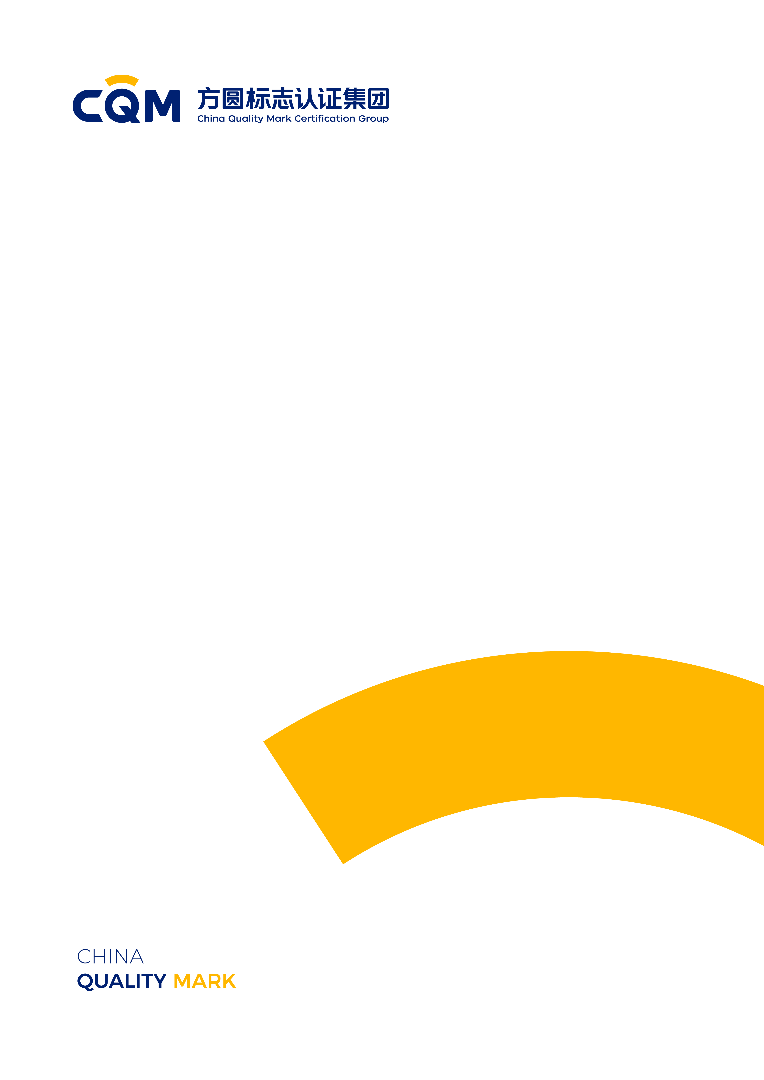

##### 铝幕墙板质量认证规则

|  |  |
| --- | --- |
| 文件编号： | CQM11-3311-03-2024 |
| 发布日期： | 2013年08月15日 |
| 修订日期： | 2024年05月13日 |
| 实施日期： | 2024年05月13日 |

前言

本认证规则由方圆标志认证集团有限公司（简称方圆）发布，版权归方圆所有，任何组织及个人未经方圆许可不得以任何形式全部或部分使用。

本规则初次发布日期：2013年8月15日。

本规则于2015年4月17日第一次修订，修改的内容：格式调整。

本规则于2016年5月6日进行第二次修订，修改的内容为：铝幕墙板 板基认证依据标准变更为YS/T 429.1-2014。

本规则于2023年8月31日第三次修订，修改的内容为：格式调整。

本规则于2024年05月13日第四次修订，替代CQM11-3311-03-2013，修订的内容为：

1. 认证依据标准《YS/T 429.1-2023铝幕墙板 第1部分：基材》替代《
2. YS/T 429.1-2014铝幕墙板 第1部分：板基》。

参与起草单位：方圆标志认证集团有限公司

主要起草人：/

目录

1. 适用范围 1

2. 认证依据标准 1

3. 认证模式 1

4. 认证单元划分 1

5. 认证申请 1

5.1 认证申请的提出与受理 1

5.2 申请资料 1

5.3 实施安排 1

6. 认证实施 3

6.1 产品检验 3

6.2 初始工厂检查 4

6.3 认证评价与决定 5

6.4 认证时限 5

7. 获证后监督 5

7.1 获证后跟踪检查 5

7.2 生产现场抽样检测 6

7.3 获证后监督的记录 6

7.4 获证后监督结果的评价 6

8. 认证证书 7

8.1 认证证书的保持 7

8.2 认证证书的变更 7

8.3 认证证书覆盖产品的扩展 8

8.4 认证证书的暂停（及恢复）、注销、撤销 8

8.5 认证证书的使用 8

9. 认证标志 8

10. 收费 9

11. 争议和投诉 9

## 适用范围

本规则适用于铝幕墙板产品质量合格认证

## 认证依据标准

适用的产品范围及相应标准如下：

表1 产品范围及依据标准

|  |  |  |  |
| --- | --- | --- | --- |
| **序号** | **认证单元** | **依据标准** | **标准名称** |
| 1 | 板基 | YS/T 429.1-2023 | 铝幕墙板 第1部分：基材 |
| 2 | 有机聚合物喷涂铝单板 | YS/T 429.2-2012 | 铝幕墙板 第2部分：有机聚合物喷涂铝单板 |

## 认证模式

认证模式：产品检验+初始工厂检查+获证后监督。

认证实施环节：认证委托与受理、产品检验、初始工厂检查、评价与批准、获证后监督、证书到期复评。一般情况下送样完成产品检验后再进行初始工厂检查，必要时在工厂检查时实施抽样。

## 认证单元划分

认证委托人按认证单元委托认证，认证单元划分见表1。不同认证委托人、不同产品生产者、不同生产企业（场地）的产品作为不同的认证单元委托认证。

原则上以生产者声明的产品型号划分认证单元。同一生产者、同一型号、不同生产企

业的产品应划分为不同的认证单元。不同的生产场地的产品应划分为不同的认证单元。不同认证委托人的相同型号的产品，应划分为不同的认证单元；同一认证委托人由不同生产者或者不同生产企业生产的相同型号的产品，应划分为不同的认证单元。

## 认证申请

## 认证申请的提出与受理

认证委托人通过方圆官方网站（www.cqm.com.cn）的产品认证用户平台提交认证申请。方圆在2工作日内处理认证申请，并向客户反馈受理、退回整改或不受理的信息。

## 申请资料

认证委托人准备《认证申请书》和《产品描述》一式两份，一份提交认证机构，一份随样品送至指定实验室。《认证申请书》和《产品描述》的信息及随附资料如下。

1. 认证申请书

填写《认证申请书》并提供认证委托人、生产者、生产企业的营业执照、组织机构代码证、生产许可证复印件（如有相关规定），产品注册商标证明复印件（如有），质量管理体系文件（或文件目录），质量管理体系认证证书（如有）等资料。

1. 产品描述

产品描述包括委托认证产品信息、工艺流程、关键原材料清单等，以及认证单元内覆盖的系列产品清单及认证单元内各个型号之间的差异说明。同时提供产品说明书及产品合格相关检验报告。

1. 其他需要的文件。

## 实施安排

方圆确定认证实施的具体方案并通知认证委托人，通常包含以下内容：认证单元划分、认证模式、认证流程、认证时限、方圆相关工作人员的联系方式、实验室（如有）等信息。

## 

## 认证实施

## 产品检验

6.1.1 产品检验方案

方圆根据认证委托人提供的产品信息制定产品检验方案，明确样品要求、依据标准等信息，并告知认证委托人。

6.1.2 产品检验样品要求

认证委托人根据认证机构的送样要求在合格产品中选取合格样品，送到指定实验室进行检测。

必要时，认证机构指派抽样人员抽取样品，由认证委托人负责送到指定实验室。

样品数量及要求：规格300×300mm的样品3块；板厚为1.0mm、状态为H24或H14的纯铝板为基板，且其涂层与取样单板采用同一工艺并在同一生产线上制造的样板2块，规格为300×300mm。

6.1.3 关键件的要求

检验项目为表1中相应标准的全部适用项目（耐湿热性和人工加速耐候性除外）。所有检验项目均符合认证用标准要求时，则判定为合格，如果有1项检验结果不符合要求时，认证委托人进行整改后重新送样检测，复检结果全部符合标准要求，则判定为合格，若仍有1项，则判定为不合格。

如认证委托人对检验结果有异议时，应在十五日内，向认证机构申请复议或复查。

6.1.4 产品检验项目

应包括认证依据标准规定的全部适用项目（或依据认证类型和表1的要求选取适用的检验项目）。

6.1.5 产品检验的实施

认证委托人选择方圆签约的实验室对样品实施产品检验。实验室在收到样品和随附的资料进行核实确认，如需调整产品检验方案，须向方圆提出调整建议。

检验时间必须确保全部检验项目按规定进行，从实验室收样日期起计算，检验时间一般不超过6天（不包括因检验项目不合格、企业进行整改所用的时间）。产品检验报告签发之日起12个月内未颁发证书，应重新进行产品检验。

当产品检验存在不合格项目时，允许认证委托人向方圆和/或实验室提交资料和/或样品进行整改，整改应在3个月内完成，超过整改期限的视为认证终止。

6.1.6 产品检验报告

实验室按方圆要求出具产品检验报告，方圆对检验报告评价通过后，实验室可向认证委托人提供产品检验报告。认证委托人/生产者/生产企业应妥善保管产品检验报告，确保各方在获证后监督时能够获取。

## 初始工厂检查

检查范围包括产品范围和场所界限。产品范围指认证产品。场所界限指与产品认证质量相关的场所、部门、活动和过程；当认证产品的制造涉及多个场所时，检查的界限应至少包括例行检验、加施认证标志和产品铭牌的场所，方圆可对其余场所（如关键工序）进行延伸检查。

一般情况下，在产品检验合格后，再进行初始工厂检查。必要时，产品检验和工厂检查可同时进行。如企业有需求时，初始检查可与产品检验同时进行。

工厂检查人·日数根据委托认证产品的生产规模、产品种类及认证单元数来确定，一般2-6人·日。

6.2.1 检查内容

工厂检查范围包括认证产品相关的所有生产场所、部门、人员及活动。初始工厂检查时，生产企业应有认证的产品在生产。

检查内容包括工厂质量保证能力和产品一致性。

6.2.2 工厂质量保证能力检查

工厂质量保证能力检查依据CQM05-A1《方圆标志认证生产企业质量保证能力要求》进行检查。

6.2.3 产品一致性检查

产品一致性应覆盖所有产品类别（工厂专业类别、产品种类），主要内容有：

1. 标识

认证产品标识如：铭牌、产品技术文件和包装箱上标明的产品名称、型号规格、技术参数应符合标准要求并与认证批准的结果一致。

1. 产品结构

认证产品涉及安全和/或电磁兼容性能的结构应符合标准要求并与认证批准的结果（产品检验报告、变更批准资料、产品描述等）一致。

1. 关键件

认证产品所用的关键件应符合相关标准要求，且与方圆批准的一致。

6.2.4 检查依据

1. 相关国家法规及本认证实施规则；
2. 认证依据的标准及产品检验报告；
3. 认证申请资料。

6.2.5 检查结论

工厂检查时未发现不符合项，检查结论为通过；工厂检查时发现严重不符合项，检查结论为不通过；工厂检查时发现不符合项，允许工厂限期完成整改的，如工厂按时完成整改，检查结论为整改后通过，否则不通过。

如生产企业对检查结论有异议时，应五日内向认证机构申请复议或复查。

## 认证评价与决定

认证机构对产品检验、工厂检查结论进行综合评价，评价合格后，向委托人颁发产品认证证书。

认证实施过程中，产品检验不合格、工厂检查不通过时，终止认证。

## 认证时限

认证时限指自受理至颁发认证证书的限定时间，包括产品检验、工厂检查、认证结果评价与批准以及制作证书的时间。产品检验时间一般为20个工作日，从收到样品和检验费用起计算。不包括因检验项目不合格而进行整改和复试的时间。工厂检查时间根据合同或与工厂具体确定，如工厂检查存在整改项，需视具体情况延长检查时间。产品检验、工厂检查通过后，一般20个工作日内颁发认证证书。

## 获证后监督

获证后监督方式包括：跟踪检查、生产现场抽样检测

## 获证后跟踪检查

* + 1. 获证后的跟踪检查原则

方圆对认证产品及其生产企业实施跟踪检查，以确保认证产品持续符合标准要求，生产企业的质量保证能力持续符合认证要求。根据CQM05-A1《方圆标志认证生产企业质量保证能力要求》对工厂进行跟踪检查，跟踪检查的内容包括生产企业质量保证能力检查和产品一致性检查。方圆依据CQM/P6611-2021《认证检查人日数核算规定》的要求，根据认证产品的种类数和企业生产规模等因素确定检查人日，一般1-3人日。

监督检查结论判定同6.2.3.

7.1.2 获证后的跟踪检查内容

认证机构对认证产品及其生产企业实施获证后监督，以确保认证产品持续符合标准要求、并验证生产企业的质量保证能力持续符合认证要求。

获证后监督有跟踪检查和监督抽样检验两种方式，一般采取跟踪检查方式实施监督，必要时，根据现场检查时的发现或认证机构年度监督抽样检验计划进行抽样检验。

## 生产现场抽样检测

* + 1. 生产现场抽样检测原则

必要时，监督时实施抽样检验，样品及检验要求同6.1。

抽样检验存在不合格项时，则判定该认证单元抽样检验不合格。

如委托人对检验结论有异议，应在十五日内，向认证机构申请复议或复查。

7.2.2 生产现场抽样检测内容

认证标准所规定的项目均可作为抽样检测项目，进行部分或全部项目的检测，生产企业应将样品送至指定实验室检测。

7.2.3 获证后监督的频次和时间

一般情况下，获证6个月后即可以安排年度监督，两次监督的间隔不超过12个月。如不能如期接受监督时，持证人应向认证机构提出申请并经批准，否则暂停认证证书。若发生以下情况可增加监督频次：

1）获证产品出现严重质量问题或用户提出严重投诉，并查实为证书持有者责任的；

2）认证机构有足够理由对获证产品与认证依据标准的符合性提出质疑时；

3）有足够信息表明获证产品的生产者、生产企业因变更组织机构、生产条件、质量管理体系等，从而可能影响产品一致性时。

## 获证后监督的记录

方圆对获证后监督全过程予以记录并归档留存，以保证认证过程和结果具有可追溯性。

## 获证后监督结果的评价

认证机构对监督检查、监督抽样检验结论进行评价，监督检查和抽样检验合格的，判定监督通过，认证证书继续有效。监督检查不通过或监督抽样检验不合格时，或不能按要求接受监督，则判定监督不通过，按规定对认证证书做暂停、撤销处理，停止使用认证标志。

## 认证证书

## 认证证书的保持

认证证书的有效期为3年，有效期内，证书的有效性通过方圆的获证后监督获得保持。ODM证书的有效期需根据ODM协议中的合作期限确定，但不超过ODM初始认证证书的有效期。

认证证书有效期届满，需要延续使用的，认证委托人应当在认证证书有效期届满前90天内在产品认证业务系统提出延续申请。或方圆依据企业最近一次工厂检查结论及证书有效状态到期直接换发新证书。

## 认证证书的变更

产品获证后，如果产品所用关键件、涉及产品安全的设计和电气结构等发生变更，或方圆在认证实施规则中明确的其他事项发生变更时，认证委托人应向方圆提出变更申请并获得批准后，方可实施变更。

* + 1. 变更申请和要求

1. 企业名称和/或地址变更（不含搬迁）

证书中的认证委托人、生产者或生产企业名称和/或地址（不含搬迁）变更时的，经方圆评价变更资料后，可直接变更认证证书。

1. 生产企业搬迁

认证委托人应向方圆提出变更申请，进行工厂检查，当工厂检查合格时，颁发新证书。

1. 关键件的变更

关键件的生产者、型号、技术参数发生变更时，认证委托人应及时提出变更申请，变更内容须经方圆批准后有效。

1. 认证依据标准变化

认证依据标准版本发生变化时，方圆将在网站（www.cqm.com.cn）公布标准换版方案，方案中包括：标准的变化信息，标准换版的实施要求，以及认证证书转换期限等。

1. 其他类型的变更

根据变更的内容，由方圆确认变更方案。

* + 1. 变更评价和批准

方圆根据变更的内容，对提供的资料进行评价，确定是否可以批准变更。如需产品检验和/或实施检查，则在检验和/或检查合格后批准变更。原则上，以最初进行全项产品检验的代表性型号样品为变更评价的基础。

## 认证证书覆盖产品的扩展

认证委托人需要变更认证单元覆盖的产品范围时，应向方圆提出扩展产品的认证申请。方圆根据认证委托人提供的产品有关技术资料，核查变更产品与获证产品的差异，确认原认证结果对变更产品的有效性，并针对差异做补充检验或对生产现场进行检查。检验、检查通过的，方圆按要求评价后，颁发或换发认证证书。

## 认证证书的暂停（及恢复）、注销、撤销

认证证书的注销、暂停和撤销依据P815G《产品认证证书暂停（恢复）、注销、撤销规定》及方圆的有关规定执行。

证书暂停后，认证委托人应及时整改并提出恢复申请，方圆确认暂停原因已消除，且在暂停期内未使用认证证书和认证标志，恢复相应证书，未在规定时间内消除暂停原因的，方圆撤销相应证书。

## 认证证书的使用

产品通过认证后，认证委托人/生产企业应按CQM01-A2《方圆标志认证认证证书使用规则》建立产品认证证书的使用管理制度，确保认证证书的使用符合认证要求。

## 认证标志

产品通过认证后，认证委托人应按P823G2《方圆自愿性产品认证标志使用规范》建立产品认证标志的使用管理制定，确保认证标志的使用符合认证要求。

获证后，认证委托人可在认证产品上使用认证标志，认证标志示例之一如下：



获证产品标签、说明书及广告宣传等材料上可以印制认证标志，并可以按照比例放大或者缩小，但不得变形、变色。认证标志应当在认证证书限定的产品类别、范围和数量内使用。

认证证书暂停期间，获证组织应停止使用产品认证证书和标志，封存带有产品认证标志的相应批次产品。

认证证书被注销或撤销的，获证组织应将注销、撤销的认证证书和未使用的标志交回方圆，必要时还应当召回相应批次带有认证标志的产品。

## 收费

认证收费项目按照方圆制定的自愿性产品认证收费标准收取。

工厂检查的人日数，按本规则及方圆制定的检查人日数核算规定执行。

## 争议和投诉

当认证委托人、生产者、生产企业受到社会相关方的质量投诉，或因质量原因被媒体曝光时，应配合方圆进行必要的核查确认。

认证委托人、生产者、生产企业对检验结果、检查结果、认证决定有争议时，可向方圆提出，方圆及时进行调查、处理并反馈处理结果；对认证人员进行投诉时，方圆及时进行调查、处理并反馈处理结果。